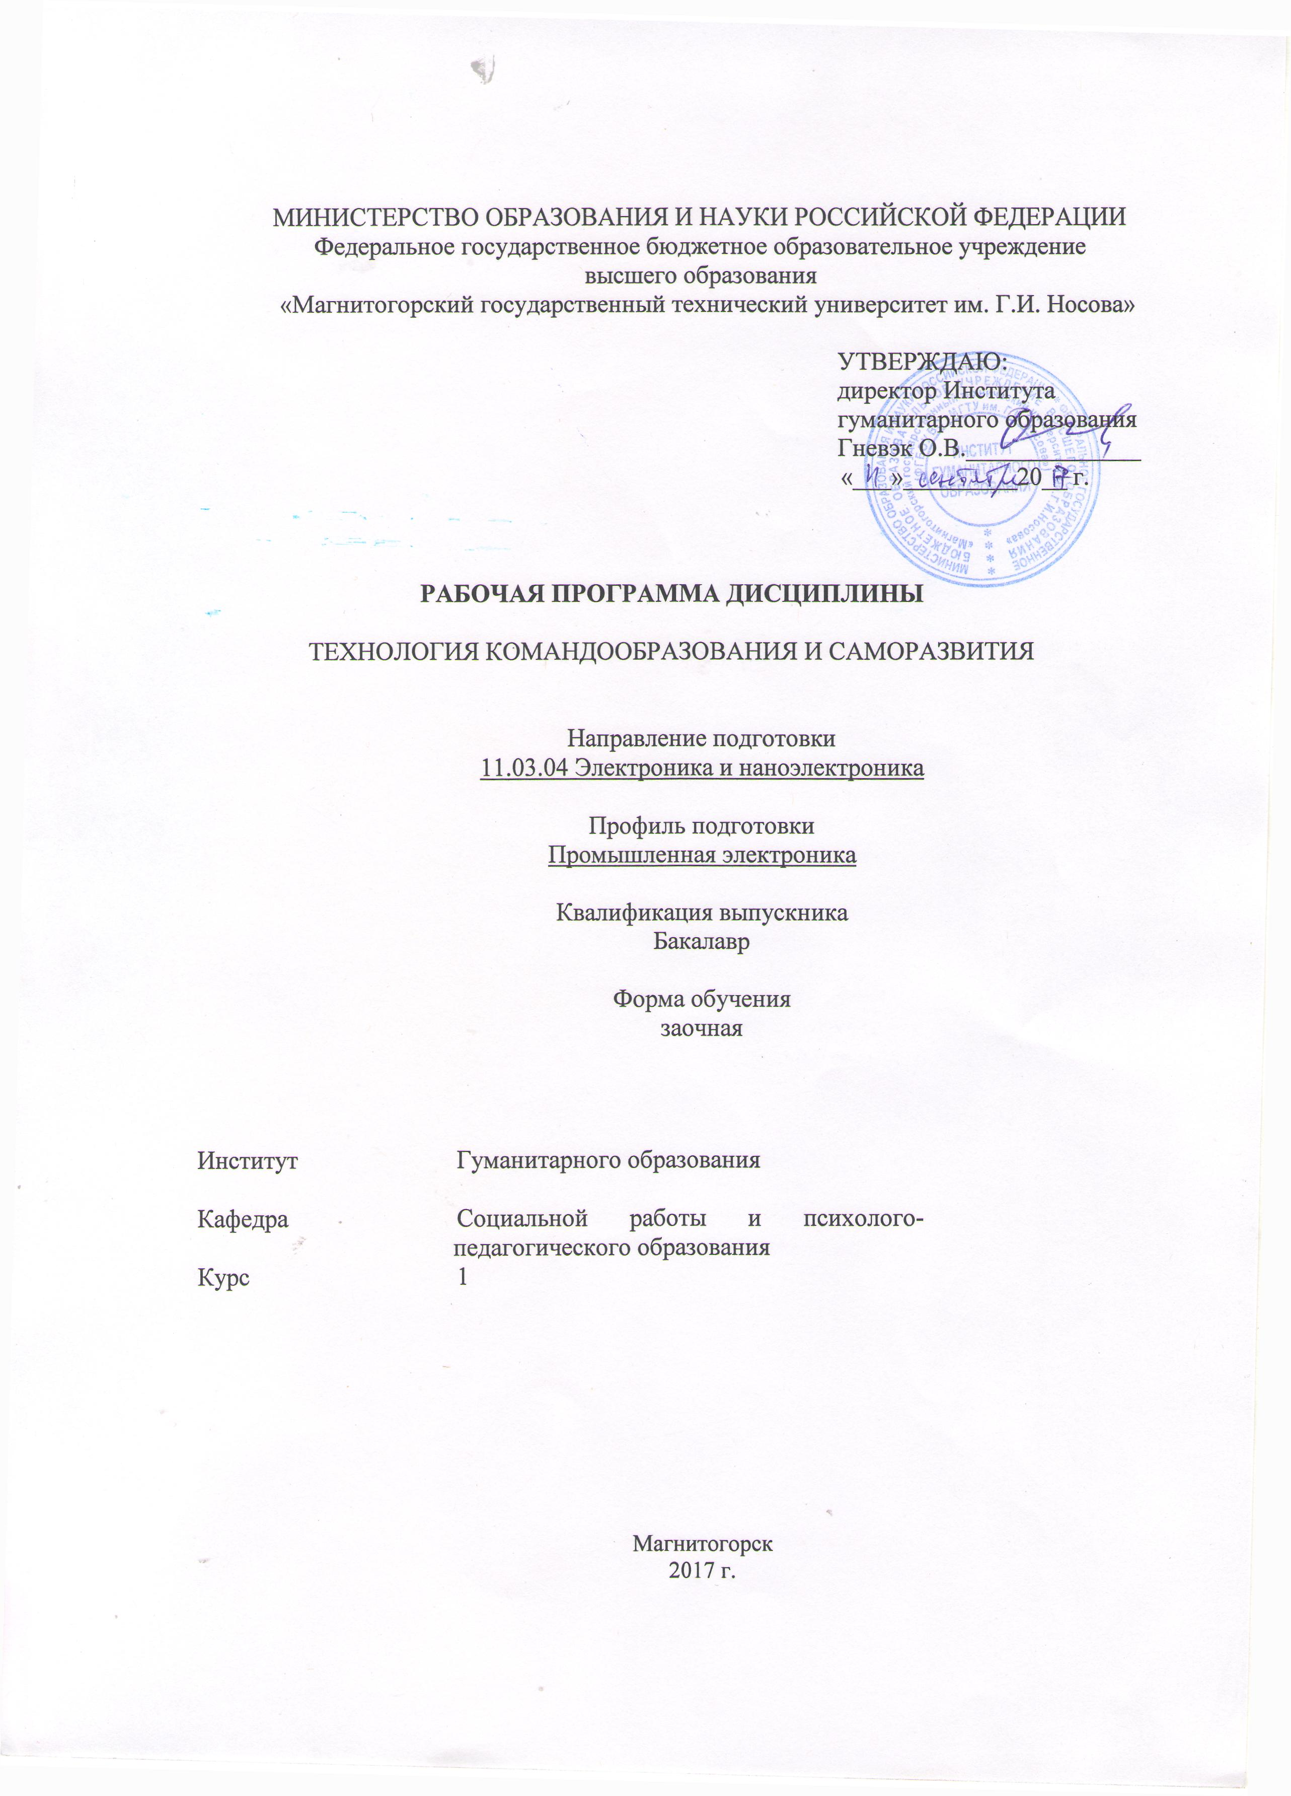
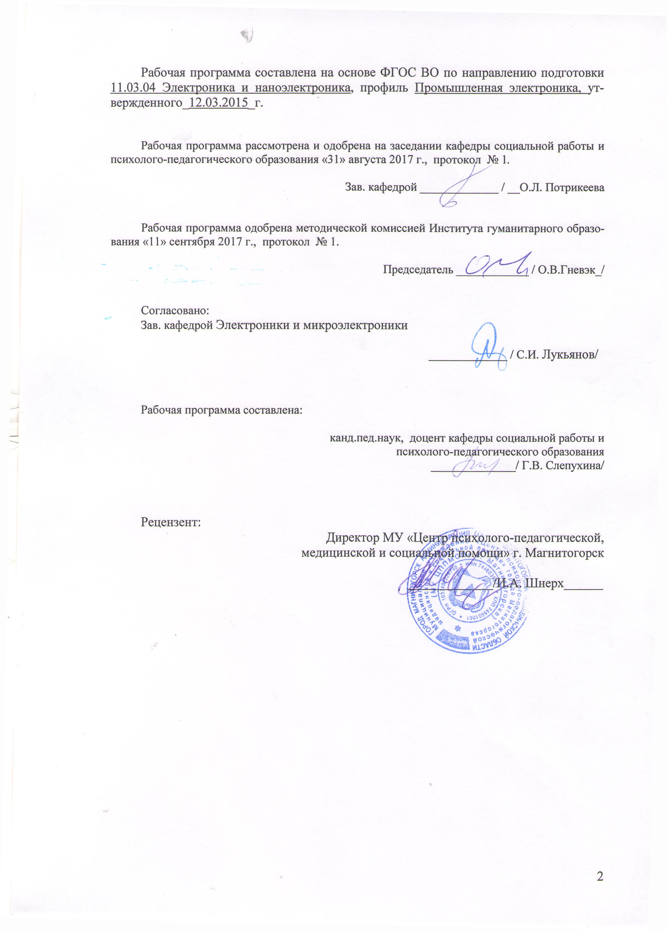
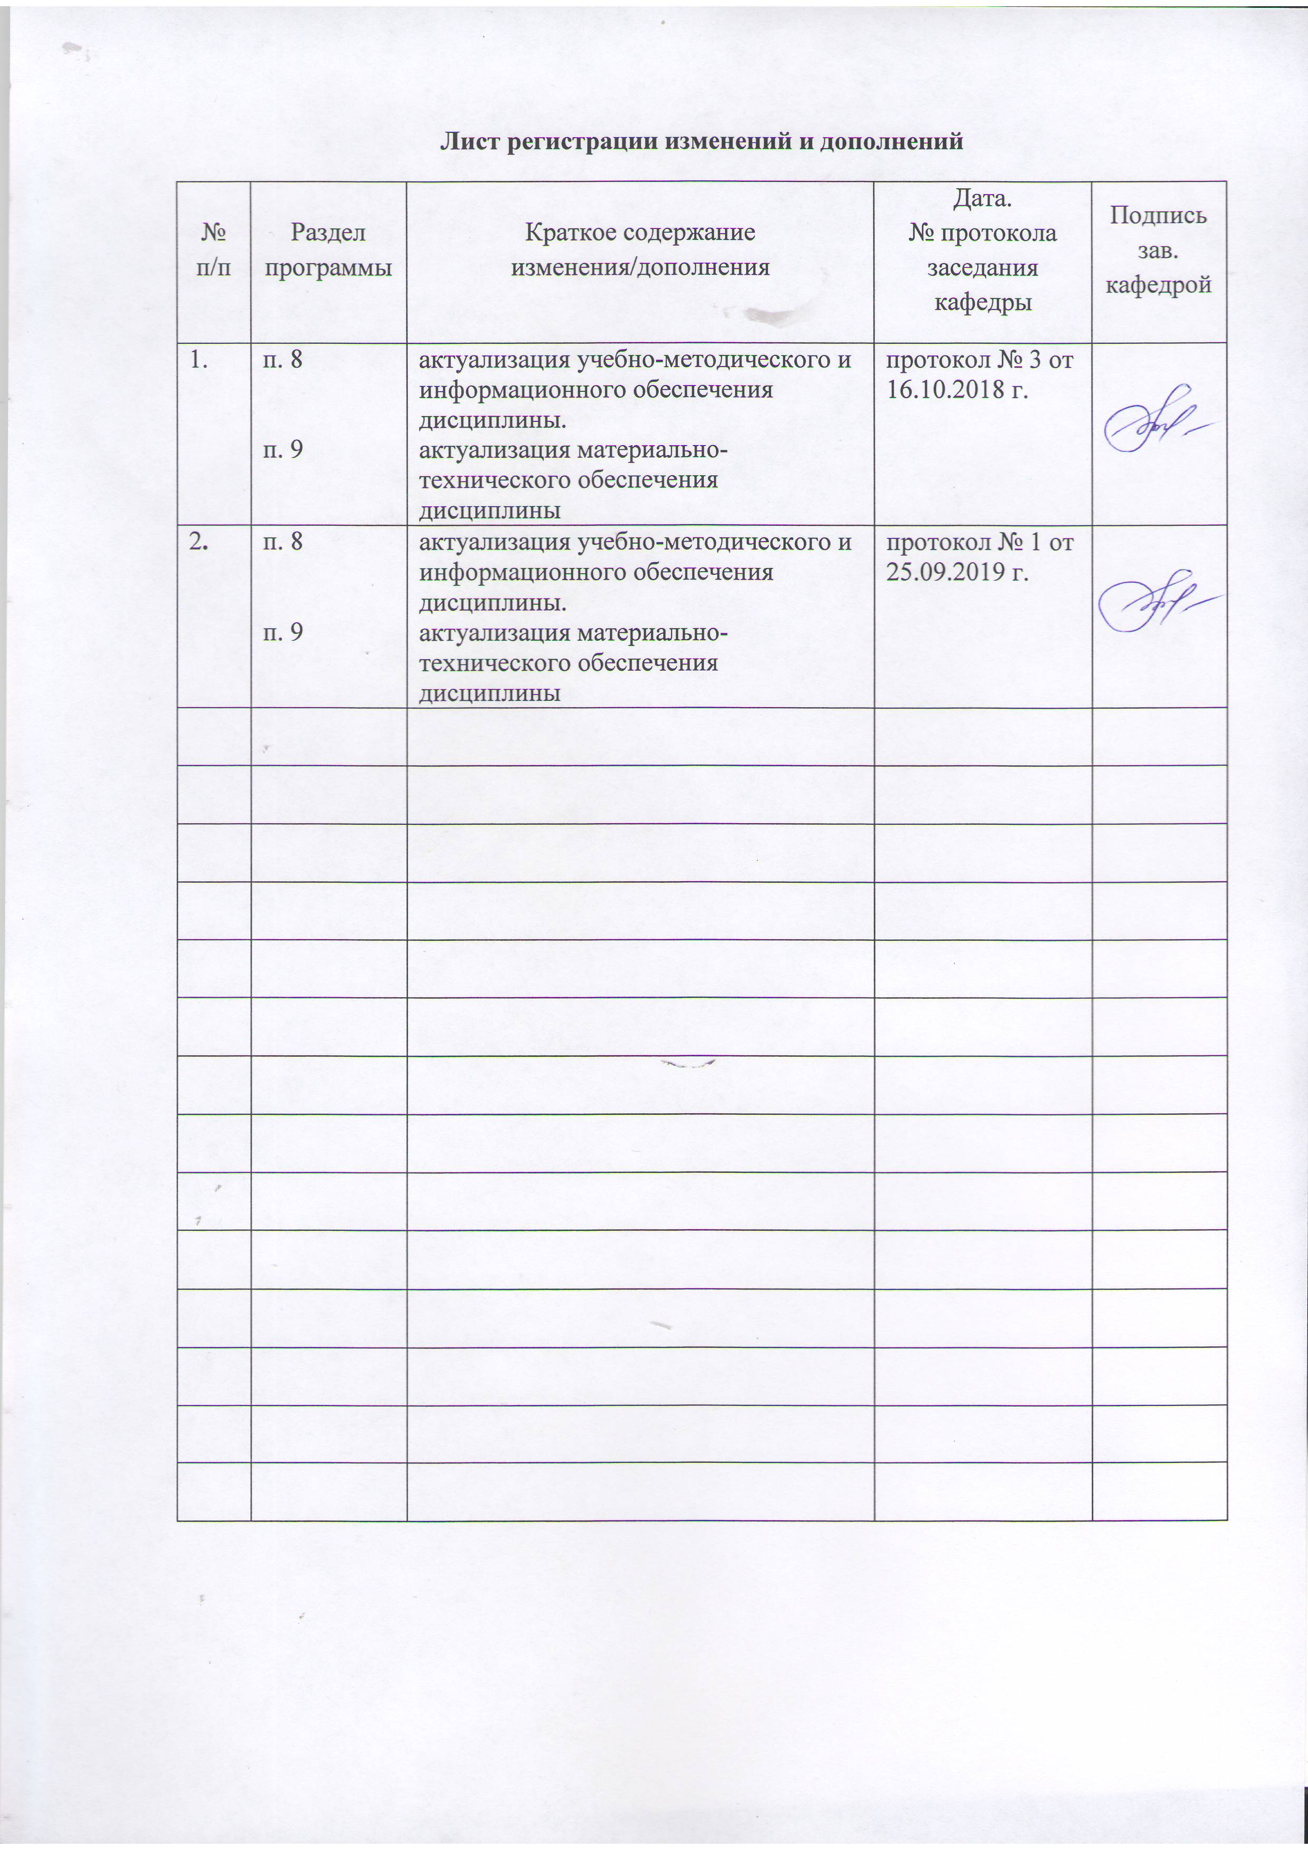
1 Цели освоения дисциплины
Целями освоения дисциплины «Технология командообразования и саморазвития» являются: формирование у студентов универсальных, общепрофессиональных и профессиональных компетенций, позволяющих им успешно решать весь спектр задач, связанных с созданием и функционированием команд в организациях, а также отчетливо выраженного индивидуального взгляда на проблему создания и функционирования управленческой команды, понимания ее сути как социально-психологического феномена.

2 Место дисциплины в структуре образовательной программы подготовки специалиста
Дисциплина «Технология командообразования и саморазвития» входит в базовую часть блока Б1.Б.07. Изучение дисциплины «Технология командообразования и саморазвития базируется на знаниях дисциплины «Культурология и межкультурное взаимодействие».
При изучении дисциплины создаются основы для освоения научно-исследовательской работы и процесса взаимодействия с коллективом во время прохождения учебной практики по получению первичных профессиональных умений и навыков, в том числе первичных умений и навыков научно-исследовательской деятельности и производственной практики по получению профессиональных умений и опыта профессиональной деятельности.

3 Компетенции обучающегося, формируемые в результате освоения дисциплины и планируемые результаты обучения
В результате освоения дисциплины Б1.Б.07 «Технология командообразования и саморазвития» обучающийся должен обладать следующими компетенциями:

Структурный элемент  компетенции | Планируемые результаты обучения
ОК – 6 способностью работать в коллективе, толерантно воспринимая социальные и культурные различия
Знать | - основы взаимодействия людей в коллективе, относящиеся к вопросам групповой динамики, командообразования и саморазвития;  - анализирует достоинства и недостатки моделей взаимодействия, имеет четкое представление об особенностях личности и взаимодействия людей в коллективе, относящихся к вопросам групповой динамики и командообразования;
Уметь | - выделять и выбрать адекватные способы взаимодействия с коллегами в зависимости от представления об особенностях их личности, в т.ч. об этнических, социальных и культурных различиях;  - обсуждать способы эффективного решения работы в коллективе с учетом социальных, культурных и др. различий;  - выбрать адекватные способы взаимодействия с коллегами в зависимости от социальных и культурных различий и организовать командную работу в коллективе в зависимости от особенностей группы (возрастные особенности, гендерные различия и проч.);  - применять знания дисциплины в профессиональной деятельности; использовать их на междисциплинарном уровне;
Владеть | - навыками применения на практике методами организации деятельности коллектива;  - навыками соотнесения достоинств и недостатков используемых моделей взаимодействия с точки зрения учета социальных, и культурных различий;  - навыками использования наиболее эффективных средств осуществления взаимодействия, в т.ч. на основе социальных и культурных различий;
ОК – 7 способностью к самоорганизации и самообразованию
Знать | - определения понятий «жизненный путь», «жизненная позиция», «жизненная перспектива»;  - основные правила организации процессов самоорганизации и самообразования;
Уметь | - обсуждать способы эффективного решения проблем, связанных с самоорганизацией и самообразованием;  - распознавать эффективное решение от неэффективного;  - планировать цели и устанавливать приоритеты при выборе способов принятия решений с учетом условий, средств, личностных возможностей и временной перспективы достижения; осуществления деятельности;  - формировать приоритетные цели деятельности, аргументируя принимаемым решениям при выборе способов выполнения деятельности;  - ставить цели и определять роли в команде;
Владеть | - методами самоорганизации и самообразования;  - технологиями организации процесса самообразования; приемами целеполагания во временной перспективе, способами планирования, организации, самоконтроля и самооценки деятельности;  - системой знаний о содержании, особенностях процессов самоорганизации и самообразования, аргументированно обосновывать принятые решения при выборе технологий их реализации с учетом целей профессионального и личностного развития.

4 Структура и содержание дисциплины
Общая трудоемкость дисциплины составляет 3 зачетные единицы 108 акад. часов, в том числе:
– контактная работа – 4,4 акад. часа:
– аудиторная – 4 акад. часа;
– внеаудиторная – 0,4 акад. час;
– самостоятельная работа – 99,7 акад. часа;
– подготовка к зачету – 3,9 акад. часа

Раздел/ тема  дисциплины | Семестр | Аудиторная  контактная работа  (в акад. часах) |  |  | Самостоятельная работа (в акад. часах) | Вид самостоятельной  работы | Форма текущего контроля успеваемости и  промежуточной аттестации | Код и структурный  элемент  компетенции
Раздел/ тема  дисциплины | Семестр | лекции | лаборат.  занятия | практич. занятия
1.Теоретические основы командообразования | 1 |  |  |  |  |  |  | ОК – 6/зув  ОК –7/зув
1.1 Тема. Команда как вид групп высшего уровня развития |  | 1 | - |  | 12 | Тестовое задание.  Тренинг | Устный опрос по тестовому заданию и результатам тренинга. Семинар-дискуссия | ОК – 6/ зув  ОК –7/з
1.2. Тема. Формирование команды |  | 1 | - | 1 | 12 | Упражнения и деловые игры, направленные на формирование команды на этапе знакомства | Семинар-дискуссия по итогам упражнений | ОК – 6/зув,  ОК –7/ув
Итого по разделу | 1 | 2 |  | 1 | 24 | Тестовое задание.  Тренинг  Упражнения и деловые игры, направленные на формирование команды на этапе знакомства | Устный опрос.  Семинарское занятие.  Семинар-дискуссия. | ОК – 6/зув  ОК –7/зув
2. Внутрикомандные процессы и отношения | 1
2.1. Тема. Распределение ролей и особенности работы в команде |  |  |  | 1 | 15 | Методика «Командные роли» Р. М. Белбина | Семинар-дискуссия по результатам теста. Тренинговые упражнения на семинарском занятии | ОК – 6/зув  ОК –7/ув
2.2. Управление взаимоотношениями в команде |  |  |  |  | 12 | Работа над кейсами по командообразованию.  Стратегическая игра | Устный опрос по разбору кейса на командообразование. Собеседование по результатам участия в стратегической игре | ОК – 6/зув  ОК –7/ув
2.3. Тема Коммуникации в команде |  |  |  |  | 15 | Самостоятельное изучение учебной и научной литературы по основным положениям теорий Д.Мида, Д. Кислера, Э. Берна.  Тренинг. | Устный опрос, тестирование | ОК – 6/зув  ОК –7/зув
2.4. Тема Управление конфликтами в командах |  |  |  |  | 13 | Методика  К. Томаса | Устный опрос по результатам методики
Итого по разделу |  | 2 |  | 1 | 48 |  | Семинар-дискуссия, Устный опрос,  Собеседование, Тестирование | ОК – 6/зув  ОК –7/зув
3. Раздел Саморазвитие членов команды | 1
3.1. Тема Жизненный путь личности и саморазвитие. Индивидуальный коучинг. |  |  |  |  | 20,4 | Составление портфолио.  Разработка проекта (группового). | Устный опрос по результатам методик.  Презентация и защита группового проекта. Анализ командного дела
Итого по разделу | 1 |  |  |  | 20,4 |  | Устный опрос по результатам методик.  Презентация и защита группового проекта.  Анализ командного дела | ОК – 6/зув  ОК –7/зув
Итого за семестр | 1 | 2 |  | 2 | 99,7 |  | Итоговый тест. Зачет. | ОК – 6/зув  ОК –7/зув

5 Образовательные и информационные технологии
Образовательные технологии рассматриваются как пути и способы выработки компетенций посредством системной организации учебного процесса. Цель образовательной технологии – овладение компетенциями ОК-6, ОК-7. Основными видами образовательных технологий являются: технологии интерактивного обучения, информационно-коммуникационные технологии (компьютеры, средства мультимедиа), которые в сочетании с внеаудиторной работой обеспечивают формирование и развитие профессиональных навыков студентов. Эффективность образовательных технологий зависит от активных методов обучения. Активные методы вносят элементы существенного приближения учебного процесса к практической профессиональной деятельности, тем самым способствуя формированию и оцениванию общекультурных и профессиональных компетенций студентов.
Выбирая технологию работы со студентами, необходимо иметь в виду, что наибольшего эффекта от ее применения можно достичь, если учитывать цели образования, на реализацию которых должна быть направлена избираемая технология, содержание, которое предстоит передать обучающимся с ее помощью, а также условия, в которых она будет использоваться.
На лекционных занятиях используются традиционные образовательные технологии, предполагающие прямую трансляцию знаний от преподавателя к студенту (преимущественно на основе объяснительно-иллюстративных методов обучения) и технологии проблемного обучения, которые предполагают постановку проблемных вопросов, создание учебных проблемных ситуаций для стимулирования активной познавательной деятельности студентов.
Реализация компетентностного подхода предусматривает использование в учебном процессе активных и интерактивных форм проведения занятий (деловых и ролевых игр, разбор конкретных ситуаций, психологические тренинги); учебных занятий с использованием информационно-коммуникационных технологий (практические занятия в форме презентации); учебных занятий с использованием специализированных интерактивных технологий (лекция–провокация, лекция-беседа, лекция-дискуссия, лекция-прессконференция, семинар-дискуссия), которые в сочетании с внеаудиторной работой направлены на формирование и развитие профессиональных навыков обучающихся.

6 Учебно-методическое обеспечение самостоятельной работы обучающихся

Вопросы для подготовки к зачету
Теоретический блок
- Команда как особый вид малой группы. Типы команд.
- Основные характеристики коллектива как разновидности малой группы.
- Лидерство в команде.
- Этапы командообразования.
- Принципы командной работы.
- Категории команд в зависимости от цели формирования.
- Пути командообразования.
- Понятие «роль». Виды и функции ролей, выполняемых участниками команды.
- Ролевая модель функциональной команды Р. Белбина. Ее использование в практике командообразования.
- Стихийное и целенаправленное формирование команды.
- Управление взаимоотношениями в команде
- Определение общения. Функции общения.
- Проблемы, барьеры, ошибки в общении.
- Отражение проблемы общения в теоретических концепциях.
- Источники распознавания состояний партнера.
- Интерпретация невербального поведения партнера.
- Гендерные особенности в деловом общении.
- Инструменты управления командными взаимоотношениями.
- Работа с конфликтами в команде.
- Трудности работы в команде.
- Тренинг командообразования: содержание и особенности проведения.
- Виды тренингов командообразования и особенности их применения.
- Тим-билдинг как способ формирования команды.
- Веревочный курс как способ формирования команды.
- Понятие жизненного пути.
- Понятие жизненной позиции.
- Понятие жизненной перспективы.
- Понятие жизненного сценария.
- Личность как субъект жизненного пути.
- Личностный рост и его патогенные механизмы.
- Признаки остановки личностного роста.
- Понятие индивидуального коучинга и условия его успешности.

Задания для подготовки к занятиям по темам
См. на образовательном портале (Технология командообразования и саморазвития: учеб.-метод. пособие / И. В. Гурьянова, Н.А. Кобзева, И.В. Лапчинская, О.Г. Петушкова, О.Л. Потрикеева, Г.В. Слепухина, Н.Г. Супрун, Г.А. Супруненко; под ред. И. В. Гурьяновой, Н.А. Кобзевой. – М.: ФГУР НТЦ «Информрегистр», 2017. № гос. рег. 0321700431

Тестовые задания для самопроверки по дисциплине перед итоговым зачетом
Примерные вопросы

1. Процесс целенаправленного формирования особого способа взаимодействия людей в организованной группе, позволяющего эффективно реализовывать их энергетический, интеллектуальный и творческий потенциал сообразно стратегическим целям организации, называется:
А) командообразование;
Б) групповая сплоченность;
В) ценностно-ориентационное единство.
2. Командообразование как специальный вид деятельности зародилось:
А) в конце 19 века;
Б) во второй половине 20 века;
В) в начале 20 века.
3. В настоящий момент выделяют следующие направления в области командообразования:
А) вопросы комплектования команд;
Б) формирование командного духа;
В) диагностика целевых групп с точки зрения их соответствия понятию «команда»;
Г) все ответы не верны.
4. Состояние эффективного группового взаимодействия в процессе работы сотрудников организации, четко осознающих взаимосвязи между целями, методами работы и процессом успешного выполнения задач, называется:
А) сплоченность;
Б) группа;
В) команда.
5. Вид группы, члены которой могут повысить эффективность совместной деятельности, но не прилагают к этому ни малейших усилий, называется:
А) потенциальная команда;
Б) псевдокоманда;
В) рабочая группа.
6. Небольшая группа людей, стремящихся к достижению общей цели, постоянно взаимодействующих и координирующих свои усилия, называется:
А) команда;
Б) рабочая группа;
В) псевдокоманда.
7. Человек, который ведет других за собой, задает направление и темп движения, заряжает энергией, воодушевляет, показывает пример, привлекает к себе людей, нацелен на преобразование и развитие – это:
А) менеджер;
Б) лидер;
В) руководитель.
8. В концепции Р.М. Белбина выделяются следующие командные роли:
А) реализатор;
Б) руководитель;
В) мотиватор;
Г) организатор;
Д) все ответы верны.
9. Совокупность ожиданий, существующая относительно каждого члена команды, называется:
А) роль;
Б) образ;
В) стремление.
10. В модели управленческих ролей Базарова Т.Ю., реализация данной роли предполагает оперативное управление, поддержание бизнес-процессов и организационной структуры в режиме функционирования:
А) организатор;
Б) управленец;
В) администратор;
Г) руководитель.

Контрольная работа
Выполнение контрольных работ предполагает теоретическое знание основ курса «Технология командообразования и саморазвития», а также способность проводить аналитический обзор литературы по конкретной тематике, умение систематизировать собственный практический опыт и разрабатывать на его основе авторские командообразующие техники и технологии.

Методические указания к выполнению заданий
- Первый вопрос состоит из описания плана мероприятий, направленных на формирование команды в собственной организации (по месту работы). Программа должна включать в себя характеристику трудового коллектива, специфики организации и указание мероприятий, сроков проведения, ответственных лиц, затрат.
2. Второй вопрос предполагает разработку собственной технологии отбора людй в команду и подбор упражнений, которые можно использовать для формирования команды в своей организации/отделе в процессе тренинговой работы или на рабочем месте.
3. Третий вопрос включает изучение собственной личности и своего типичного поведения в команде с помощью тестирования по методике Р. Белбина (Приложение 1)
Объем работы составляет 10-12 листов, оформление текста – согласно требованиям ФГБОУ ВО МГТУ им.Г.И. Носова. При выполнении контрольной работы необходимо в первую очередь обратить внимание на изучение материала, содержащегося в научных журналах, монографиях и других источниках, вышедших в свет в последние годы.

7 Оценочные средства для проведения промежуточной аттестации

а) Планируемые результаты обучения и оценочные средства для проведения промежуточной аттестации:

Структурный элемент  компетенции | Планируемые результаты обучения | Оценочные средства
ОК – 6: способностью работать в коллективе, толерантно воспринимать социальные, этнические, конфессиональные и культурные различия
Знать | - основы взаимодействия людей в коллективе, относящиеся к вопросам групповой динамики, командообразования и саморазвития;  - анализирует достоинства и недостатки моделей взаимодействия, имеет четкое представление об особенностях личности и взаимодействия людей в коллективе, относящихся к вопросам групповой динамики и командообразования; | Перечень теоретических вопросов для подготовки к зачету  - Команда как особый вид малой группы. Типы команд.  - Основные характеристики коллектива как разновидности малой группы.  - Лидерство в команде.  - Этапы командообразования.  - Принципы командной работы.  - Категории команд в зависимости от цели формирования.  - Пути командообразования.  - Понятие «роль». Виды и функции ролей, выполняемых участниками команды.  - Ролевая модель функциональной команды Р. Белбина. Ее использование в практике командообразования.  - Стихийное и целенаправленное формирование команды.  - Управление взаимоотношениями в команде  - Определение общения. Функции общения.  - Проблемы, барьеры, ошибки в общении.  - Отражение проблемы общения в теоретических концепциях.  - Источники распознавания состояний партнера.  - Интерпретация невербального поведения партнера.  - Гендерные особенности в деловом общении.  - Инструменты управления командными взаимоотношениями.  - Работа с конфликтами в команде.  - Трудности работы в команде.  - Тренинг командообразования: содержание и особенности проведения.  - Виды тренингов командообразования и особенности их применения.  - Тим-билдинг как способ формирования команды.  - Веревочный курс как способ формирования команды.
Уметь | - выделять и выбрать адекватные способы взаимодействия с коллегами в зависимости от представления об особенностях их личности, в т.ч. об этнических, социальных и культурных различиях;  - обсуждать способы эффективного решения работы в коллективе с учетом социальных, культурных и др. различий;  - выбрать адекватные способы взаимодействия с коллегами в зависимости от социальных и культурных различий и организовать командную работу в коллективе в зависимости от особенностей группы (возрастные особенности, гендерные различия и проч.);  - применять знания дисциплины в профессиональной деятельности; использовать их на междисциплинарном уровне; | 1. Состояние эффективного группового взаимодействия в процессе работы сотрудников организации, четко осознающих взаимосвязи между целями, методами работы и процессом успешного выполнения задач, называется:  А) сплоченность;  Б) группа;  В) команда.  2. Вид группы, члены которой могут повысить эффективность совместной деятельности, но не прилагают к этому ни малейших усилий, называется:  А) потенциальная команда;  Б) псевдокоманда;  В) рабочая группа.  3. Небольшая группа людей, стремящихся к достижению общей цели, постоянно взаимодействующих и координирующих свои усилия, называется:  А) команда;  Б) рабочая группа;  В) псевдокоманда.  4. Человек, который ведет других за собой, задает направление и темп движения, заряжает энергией, воодушевляет, показывает пример, привлекает к себе людей, нацелен на преобразование и развитие – это:  А) менеджер;  Б) лидер;  В) руководитель.  5. В концепции Р.М. Белбина выделяются следующие командные роли:  А) реализатор;  Б) руководитель;  В) мотиватор;  Г) организатор;  Д) все ответы верны.  6. Совокупность ожиданий, существующая относительно каждого члена команды, называется:  А) роль;  Б) образ;  В) стремление.  7. В модели управленческих ролей Базарова Т.Ю., реализация данной роли предполагает оперативное управление, поддержание бизнес-процессов и организационной структуры в режиме функционирования:  А) организатор;  Б) управленец;  В) администратор;  Г) руководитель.  8. По мнению Р.М. Белбина, представители данной командной роли амбициозны, азартны, борются за победу любой ценой, будоражат команду и двигают ее к цели, при этом отличаются раздражительностью, нетерпением и не всегда способны довести до логического конца свою активность – это:  А) организаторы;  Б) генераторы идей;  В) мотиваторы;  Г) гармонизаторы.  9. К механизмам, по которым члены команд принимают свои роли, относят:  А) ролевое самоопределение;  Б) ролевая идентификация;  В) создание роли;  Г) принятие роли;  Д) все ответы верны.  10. Автором модели «Колесо команды» является:  А) Т.Б. Базаров;  Б) Р.М. Белбин;  В) Марджерисон-МакКенн.  11. Роли «исследователь–промоутер» в модели Марджерисона-МакКенна соответствует следующий тип задач:  А) консультирование;  Б) новаторство;  В) развитие;  Г) организация;  Д) стимулирование.  12. Специалисты одного профиля, регулярно встречающиеся для совместного изучения рабочих вопросов:  А) виртуальная команда;  Б) команда специалистов;  В) команда перемен.  13. Знание норм и правил, принятых в команде, позитивное или как минимум нейтральное к ним отношение и следование им в повседневной жизни, называется:  А) лояльность;  Б) законопослушность;  В) идентичность;  Г) приверженность;  Д) все ответы не верны.
Владеть | - навыками применения на практике методами организации деятельности коллектива;  - навыками соотнесения достоинств и недостатков используемых моделей взаимодействия с точки зрения учета социальных, и культурных различий;  - навыками использования наиболее эффективных средств осуществления взаимодействия, в т.ч. на основе социальных и культурных различий; | Представить программу мероприятий, направленных на формирование команды в собственной организации (по месту работы). Программа должна включать в себя характеристику трудового коллектива, специфики организации и указание мероприятий, сроков проведения, ответственных лиц, затрат.
ОК – 7: способностью к самоорганизации и самообразованию
Знать | - определения понятий «жизненный путь», «жизненная позиция», «жизненная перспектива»;  - основные правила организации процессов самоорганизации и самообразования; | - Понятие жизненного пути.  - Понятие жизненной позиции.  - Понятие жизненной перспективы.  - Понятие жизненного сценария.  - Личность как субъект жизненного пути.  - Личностный рост и его патогенные механизмы.  - Признаки остановки личностного роста.  - Понятие индивидуального коучинга и условия его успешности.
Уметь | - обсуждать способы эффективного решения проблем, связанных с самоорганизацией и самообразованием;  - распознавать эффективное решение от неэффективного;  - планировать цели и устанавливать приоритеты при выборе способов принятия решений с учетом условий, средств, личностных возможностей и временной перспективы достижения; осуществления деятельности;  - формировать приоритетные цели деятельности, аргументируя принимаемым решениям при выборе способов выполнения деятельности;  - ставить цели и определять роли в команде; | 1. Жизненный путь – это …  а) субъективная сторона реальной жизни;  б) противоречивый процесс, предполагающий потребность к активности, самореализации собственных устремлений;  в) индивидуальная история личности, ее содержание и мировоззренческая суть;  г) выбор профессии и конкретных жизненных планов.  2. Жизненные отношения, способ их реализации, отвечающий (или не отвечающий) потребностям, ценностям личности – это …  а) внутренняя жизнь;  б) биографический план единства внутренней и внешней жизни;  в) жизнедеятельность человека;  г) жизненная позиция.  3. Технология, позволяющая достигать максимальных результатов с минимально возможными усилиями – это …  а) личностный рост;  б) коучинг;  в) велнес;  г) устремленность в будущее
Владеть | - методами самоорганизации и самообразования;  - технологиями организации процесса самообразования; приемами целеполагания во временной перспективе, способами планирования, организации, самоконтроля и самооценки деятельности;  - системой знаний о содержании, особенностях процессов самоорганизации и самообразования, аргументированно обосновывать принятые решения при выборе технологий их реализации с учетом целей профессионального и личностного развития. | - Изучить собственную личность и свое типичное поведениея в команде с помощью тестирования по методике Р. Белбина.  Описать роли, выполнение которых будет для личности эффективно и роли, которые будут нежелательными для личности.  - Подготовить и выступить с презентацией собственной команды.  Содержание презентации: название, девиз (миссия), логотип, атрибуты команда.  Требования к презентации:  -продолжительность не более 7-10 мин.;  -участие всех членов команды (обязательно);  -форма представления – устная;  -можно использовать различные вспомогательные средства (музыка, плакат и др.);

б) Порядок проведения промежуточной аттестации, показатели и критерии оценивания:
Примерная структура и содержание пункта:
Промежуточная аттестация по дисциплине «Технологии командообразования и саморазвития» включает теоретические вопросы, позволяющие оценить уровень усвоения обучающимися знаний, и практические задания, выявляющие степень сформированности умений и владений, проводится в форме зачета.
Критерии оценки ответа на зачете (в соответствии с формируемыми компетенциями и планируемыми результатами обучения):
– на оценку «зачтено» – студент должен показать высокий сформированных компетенций по командообразованию, основам психологической безопасности взаимодействия в команде, способам действий в нестандартных и конфликтных ситуациях, которые происходят в команде; уметь этично относится к другим членам команды; нести ответственность за принятые решения; точно подбирать способы и методы взаимодействия с коллегами в зависимости от представления представление об особенностях их личности, в т.ч. социальных и культурных различиях; владеть полной системой знаний о содержании, особенностях процессов самоорганизации и самообразования, аргументированно обосновывать принятые решения при выборе технологий их реализации с учетом целей профессионального и личностного развития; может организовать командную работу в коллективе в зависимости от особенностей аудитории (возрастные особенности, гендерные различия и прочее).
– на оценку «не зачтено» – студент не может показать знания на уровне воспроизведения и объяснения информации, не может показать интеллектуальные навыки решения простых задач.

8 Учебно-методическое и информационное обеспечение дисциплины
а) Основная литература
1. Технология командообразования и саморазвития [Электронный ресурс] : учебно-методическое пособие / [И. В. Гурьянова, Н. А. Кобзева, И. В. Лапчинская и др.] ; МГТУ. - Магнитогорск : МГТУ, 2016. - 1 электрон. опт. диск (CD-ROM). - Режим доступа: https://magtu.informsystema.ru/uploader/fileUpload?name=2930.pdf&show=dcatalogues/1/1134610/2930.pdf&view=true.
б) Дополнительная литература
- Слепухина Г. В. Деловая коммуникация [Электронный ресурс] : учебное пособие / Г. В. Слепухина ; МГТУ. - Магнитогорск : МГТУ, 2017. - 1 электрон. опт. диск (CD-ROM)- Режим доступа: https://magtu.informsystema.ru/uploader/fileUpload?name=3183.pdf&show=dcatalogues/1/1136625/3183.pdf&view=true.
- Мельник М. А. Профессиональная этика и профессионально-деловая коммуникация [Электронный ресурс] : учебно-методическое пособие / М. А. Мельник, А. И. Назарычева ; МГТУ. - Магнитогорск : МГТУ, 2016. - 1 электрон. опт. диск (CD-ROM). - Режим доступа: https://magtu.informsystema.ru/uploader/fileUpload?name=2650.pdf&show=dcatalogues/1/1131143/2650.pdf&view=true. - Макрообъект.

в) Методические указания:
- Методические указаная для студентов по подготовке к учебной и научно-исследовательской работе. Сост. Е.В. Олейник, С.Н. Испулова, С.А. Бурилкина. Магнитогорск: Изд-во Магнитогорск. гос. техн.ун-та им. Носова, 2019. 46с.
- Технология командообразования и саморазвития [Электронный ресурс] / сост И.В. Гурьянова. ФГБОУ ВО «Магнитогорский государственный технический университет им. Г.И. Носова. Электрон. текстовые дан. (0,91 Мб). – Магнитогорск: ФГБОУ ВО «МГТУ им. Г.И. Носова», 2019 – 1 электрон. опт. диск.

г) Программное обеспечение и Интернет-ресурсы:

Наименование ПО | № договора | Срок действия лицензии
MS Windows 7 | Д-1227 от 08.10.2018  Д-757-17 от 27.06.2017 | 11.10.2021  27.07.2018
MS Office 2007 | № 135 от 17.09.2007 | бессрочно
Kaspersky Endpoint Security для бизнеса-Стандартный | Д-300-18 от 21.03.2018  Д-1347-17 от 20.12.2017  Д-1481-16 от 25.11.2016 | 28.01.2020  21.03.2018  25.12.2017
7Zip | свободно распространяемое | бессрочно

- Международная справочная система «Полпред» polpred.com отрасль «Образование, наука». – URL: http://education.polpred.com/.
- Национальная информационно-аналитическая система – Российский индекс научного цитирования (РИНЦ). – URL: https://elibrary.ru/project_risc.asp.
- Поисковая система Академия Google (Google Scholar). – URL: https://scholar.google.ru/.
- Информационная система - Единое окно доступа к информационным ресурсам. – URL: http://window.edu.ru/.

9 Материально-техническое обеспечение дисциплины
Материально-техническое обеспечение дисциплины включает:

Учебные аудитории для проведения занятий лекционного типа | Доска, мультимедийные средства хранения, передачи и представления информации.
Учебные аудитории для проведения практических занятий, групповых и индивидуальных консультаций, текущего контроля и промежуточной аттестации | Доска, мультимедийный проектор, экран
Помещения для самостоятельной работы обучающихся | Персональные компьютеры с пакетом MS Office, выходом в Интернет и с доступом в электронную информационно-образовательную среду университета
Помещение для хранения и профилактического обслуживания учебного оборудования | Стеллажи для хранения учебно-наглядных пособий и учебно-методической документации.

